Informasjonsark med mikronivåbeskrivelser
 | Kjemiske forbindelser | Mikronivåbeskrivelser
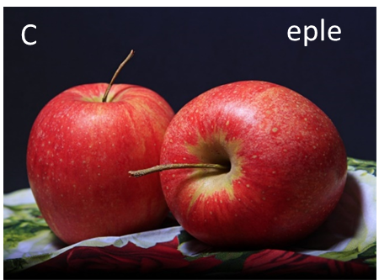 | Karbohydrat (glukose, cellulose) | C₆H₁₂O₆  (C₆H₁₀O₅)_{n}
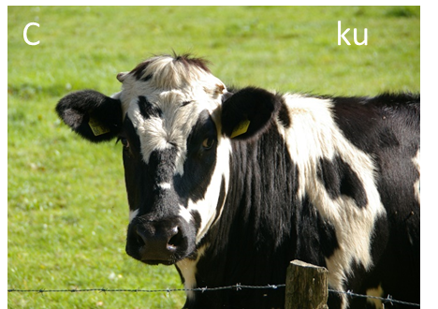 | Fett | Kjeder av karbonatomer med hydrogen og oksygen
 | Proteiner | Karbonforbindelser med nitrogen, hydrogen, oksygen og noen andre grunnstoffer
 | Karbohydrat | C₆H₁₂O₆  C₁₂H₂₂O₁₁  Glykogen (C₆H₁₀O₅)_{n}
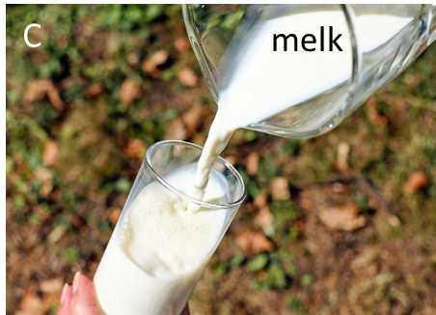 | Karbohydrat (laktose) | C₁₂H₂₂O₁₁
 | Fett | Kjeder av karbonatomer med hydrogen og oksygen
 | Proteiner | Karbonforbindelser med nitrogen, hydrogen, oksygen og noen andre grunnstoffer
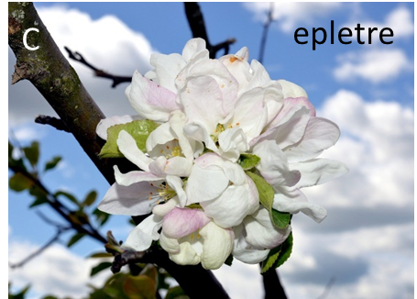 | Karbohydrat (cellulose, stivelse) | (C₆H₁₀O₅)_{n}
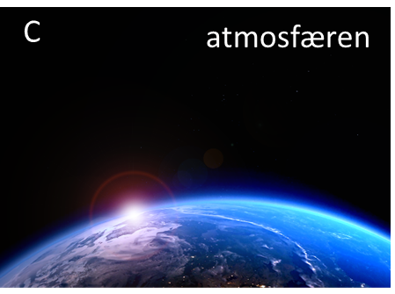 | Karbondioksid  Metan | CO₂  CH₄
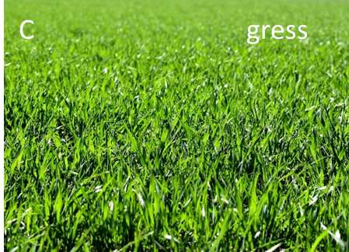 | Karbohydrat (cellulose, stivelse) | (C₆H₁₀O₅)_{n}
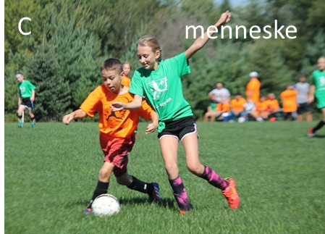 | Fett | Kjeder av karbonatomer med hydrogen og oksygen
 | Proteiner | Karbonforbindelser med nitrogen, hydrogen, oksygen og noen andre grunnstoffer
 | Karbohydrat | C₆H₁₂O₆  C₁₂H₂₂O₁₁  Glykogen (C₆H₁₀O₅)_{n}
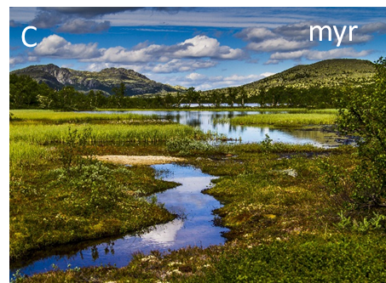 | Torv Karbonforbindelser som tilhører ulike stadier i anaerob nedbryting av plante- og dyremateriale
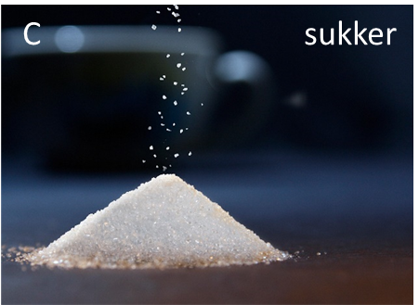 | Karbohydrat (rørsukker) | C₁₂H₂₂O₁₁
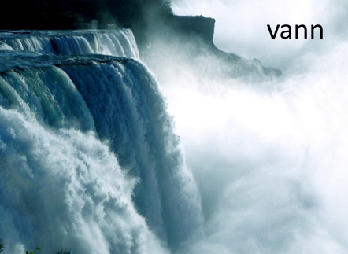 | Vann | H₂O
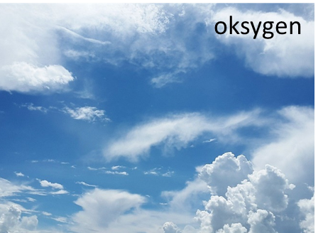 | Oksygen | O₂

